大阪府に寄せられたご意見（２０２５年７月分）の概要
府民文化部 府政情報室 広報広聴課 広聴グループ
総件数・内訳
2025年7月分 ９３０件（うち署名０件） 受付期間: 2025年7月1日から2025年7月31日まで  ＜参考＞前年同月：872件（うち署名0件）  2025年度（4月から7月まで）計：6,546件（署名含む）、6,546件（署名除く）  2024年度（4月から7月まで）計：3,728件（署名含む）、3,237件（署名除く） |  | 【ご意見の内訳】  ○府政に関する意見 ５６０件 ○回答をしたもの ２７件  ○所管外 ２８７件  ○その他（趣旨不明等） ８３件  計 ９３０件
【府政に関する意見（主なもの）】  （ １ ）大阪・関西万博に関するもの ２３３件  （ ２ ）高齢者福祉に関するもの １６件  （ ３ ）人権施策に関するもの １２件  （ ４ ）特区に関するもの １０件  （ ４ ）府政運営に関するもの １０件  （ ４ ）国民健康保険に関するもの １０件  （ ４ ）教育施策に関するもの １０件  （ ４ ）道路に関するもの １０件 | 【受付部署別件数】  ・府民お問合せセンター ８２１件  ・府政情報室 ９８件  ・各所属 １１件  総務部 １件  府民文化部 １０件 |  | 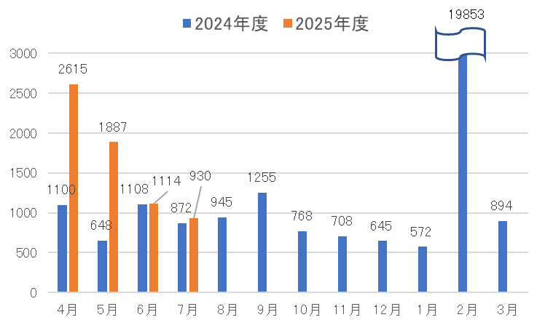  【件数の推移】
項目別の意見（抜粋）
【大阪・関西万博に関するもの】  ・大阪・関西万博のパビリオン建設に関わった業者への工事費の未払が発生している。府は万博開催に税金を投入しているのだから、この問題を日本国際博覧会協会に任せるのではなく、開催地として、府が未払分を早期に負担するなどし、問題解決に積極的に介入するべきだ。  ・大阪・関西万博でのブルーインパルスの展示飛行を実現していただき、本当に感謝している。とても感動した。  ・津波の発生を受けて、府のウェブサイトでは沿岸部にいる人々に高台への避難を促す内容を掲示していたにもかかわらず、沿岸部である大阪・関西万博の会場では津波到達予想時刻の前に何のアナウンスもなく、万博は平常どおり運営されていたようだ。万博協会は速やかに来場者に対し津波到達予想時刻や会場が安全であることを案内するべきだったのではないか。  【高齢者福祉に関するもの】  ・認知症患者数について生活習慣が改善したことによって減少している例があるため、認知症になった人への介護等も必要だが、認知症「予防」の取組にも力を入れるべきだ。  【特区に関するもの】  ・大阪の特区民泊制度をみていると、外国人がマンションを買い取り住民は退去させられるといった悪質な事案もある。府内の事業者が民泊を営業すれば税収増や府民生活の向上にもつながるのに、外国人の利益になるだけであるから、特区民泊制度は廃止してほしい。 | 【府政運営に関するもの】  ・府ではキャッシュレス決済を推奨しているようだが、キャッシュレス決済は支払われた代金の数パーセントを手数料として事業者側が負担しなければならない。昨今の物価高騰や人件費高騰で儲けが少なく、個人経営や小規模の事業者は導入が難しい。府はキャッシュレス決済を推奨するなら、導入できない事業者に対して、一定の基準を設けたうえで補助金等の支援を行うべきだ。  【国民健康保険に関するもの】  ・府の国民健康保険料は、他府県に比べてかなり高い。高齢者が多いのが理由だと言うが、高い理由は、外国籍の者も日本に3か月以上滞在していれば加入できる制度となっていることにより、府在住の外国人の割合が高くなっているからだと私は思う。府は高齢者と外国人の割合をデータとして示し、国民健康保険料が高い理由を具体的な数字で説明するべきだ。  【教育施策に関するもの】  ・国が令和９年度に導入予定の公立高校入試のデジタル併願制度について、府は高校授業料無償化など全国に先駆けた教育改革の実績があるのだから、未来を担う子どもたちのために本制度も早期に実現してほしい。  【道路に関するもの】  ・府道において、草木が車道にはみ出したり、標識やミラーを覆うように伸びたりしている所がある。事故になりかねないため、草刈りや木の剪定をしてほしい。

大阪府に寄せられたご意見は、今後の府政運営の参考にさせていただきます。このうち、制度や府の考え方の説明が必要と判断したものなどは、適宜ご本人に連絡を取るなどして回答しました。回答内容については、「府政へのご意見」ホームページに掲載しています。なお、国、市町村などの府以外の官公庁に関するご意見のうち、これらへの伝達を希望されたものについては、各機関に内容をお伝えしました。

